**20191126系统测试+媒体部反馈意见整理汇总**

1. 左侧菜单根据权限隐藏

在同客户领导演示及领导试用的过程中，客户领导提出左侧菜单过于繁多，对于她而言，只需要显示平时需要用的两个菜单就可以。需要根据权限设置左侧可见菜单栏（或者在个人设置可见菜单）。

~~管理员设置每个人可见的菜单，2019-12-06前升级~~

1. 编辑新增提交

* 编辑过程中，正文如果提交较大附件（特别是超出限制的），遇到网速不理想的时候，会持续较长时间，页面的状态是没有任何特征的，能否增加一个上传的提示，如比较普遍的圆圈圈再转的动态效果。

菊花转圈圈效果，2019-12-06前升级

* 编辑完成后，编辑界面更新了“提交审核”，但是需要先执行“保存”后才能执行“提交审核”，存在两个问题，一使用不方便，二如果过程中保存过内容，然后再编辑之后未点击“保存”直接点击“提交审核”，则后续编辑的内容会丢失，因此建议“提交审核”时，系统默认保存。【从系统使用角度而言，现在分2步的做法也比较不常见】

~~提交时先自动保存再作提交，2019-12-06前升级~~

1. 流程变换

目前流程为：编辑-》责编-》版权-》领导；

调整为：编辑-》版权-》责编-》领导；

2019-12-06前升级（还是责编选领导）

1. 责编审核

* 选择审核领导后界面中不直观

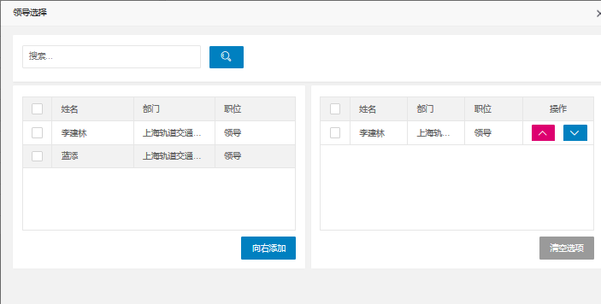

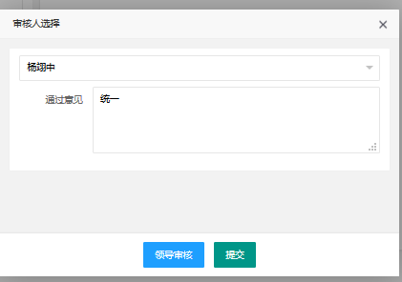

~~在上图中，增加显示已选择领导的名字，如果没有，就为空，2019-12-06前升级~~

* 审核通过后，窗口不关闭（下图）

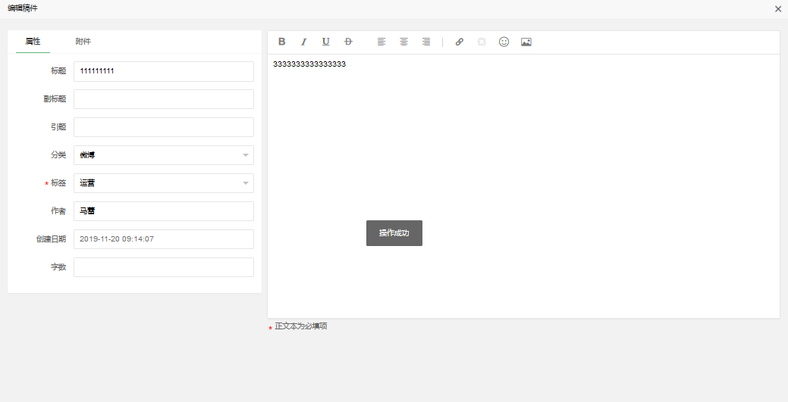

两层窗口无法关闭

1. 版权审核

* 版权审核时，填写意见提交后，所有的弹出层（共2层）均没有自动关闭。

两层窗口无法关闭

* 审核时，无法查看到已经审核环节（责编审核）的审核意见。

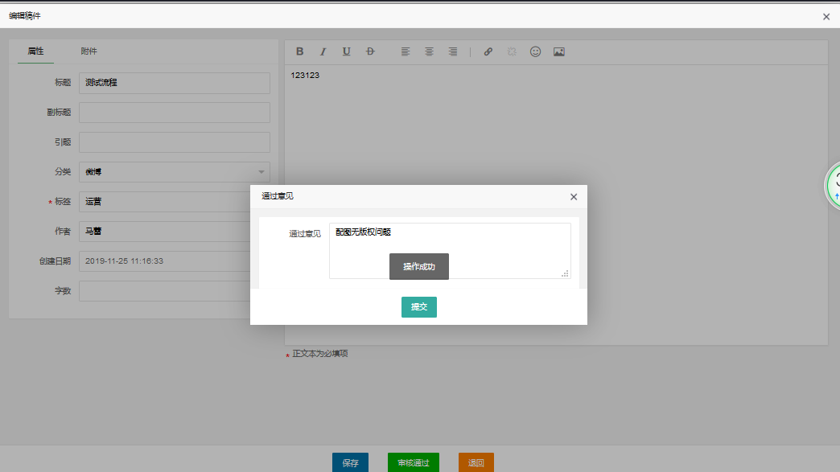

流程已更改为【版权-责编】，目前在【待发稿库】中可以看到所有流程节点审核意见

1. ~~列表调整~~

~~各显示列表字段调整如下：~~

~~序号、标题、分类、作者、创建时间、当前环节、责编意见、版权意见、领导审核意见、退回意见、操作~~

~~如果责编意见、版权意见、领导审核意见、退回意见内容过长，可以考虑显示部分文字，其他文字鼠标移动上去后显示。~~

~~按上述描述调整，2019-12-06前升级~~

1. ~~值班表权限设置~~

~~值班表需要能通过权限设置，分为：值班表查看权限、值班表操作权限~~

~~管理员可调整，其他人员只查看，2019-12-06前升级~~

1. ~~各稿件列表颜色~~

~~待发布（未做关联）标题字体颜色淡蓝色【同现有已办事项列表中当天稿件颜色】，稿件被中止（退回）标题用红色；~~

~~领导所有稿件中，看到被退回的是红色 2019-12-06前升级~~

1. 微信汇总

微信数据不做打分，选择开始日期和结束日期后，将指定日期范围的微信数据汇总到表格中，服务号和订阅号分2张表（或者干脆使用不同的菜单入口），表格字段如下：

标题、发布人（对应值班人员）、阅读数、访问数、转发数；

（发布人为微信编辑，可取字段：阅读量，分享数，收藏数）

其中，各类数据获取标准：T+2，即11月27日发布，则获取11月30日凌晨0点的数据

每天零点取之前3天发布的微信数据 2019-12-13前升级

1. 采访单

编辑填写-》部门领导审核 【暂时到此结束】- 》 运营（需要同步至运管平台）- 》运营公司填写回执（最终）

领导审核完毕后，需要能够将参访单下载保存为WORD，稍后会提供正式表格，供界面设计和下载参考。

全部新增内容，放验收后

1. 直播稿流程

1、主播编辑稿件 -》 2、编辑配图（可能为视频） -》 3、版权审核（图片和视频） -》 4、责编审核（通过或者发给领导）

流程较大改动，放验收后

1. 统发稿流程

编辑或责编创建 -》 版权配图 -》 部门领导【暂时到此结束】 - 》 直接发/对接运管（推送中心领导、集团领导） - 》 返回部门领导（如推送）

流程较大改动，放验收后

1. ~~数据匹配~~

~~微博同步的数据和系统内的数据可以人工关联匹配，匹配和，在微博绩效表点开的页面中，可以点击微博标题跳转至本系统内相应稿件查看，也可以在稿件查看底部看到微博信息（内容、时间）~~

~~新增【微博关联】菜单，对微博同步的数据进行选择关联系统待发稿库的稿件，在微博打分页面，查看稿件内容、审核节点、微博内容时间，2019-12-06前升级~~

1. ~~微博打分表调整~~

~~微博打分表打分规则发生变化，需要调整（注，打分规则是否可以做成可配置的，我比较担心后续还有变化），稍后提供一份修改过的打分表。~~

~~按照打分表修改，无法配置，2019-12-06前升级~~